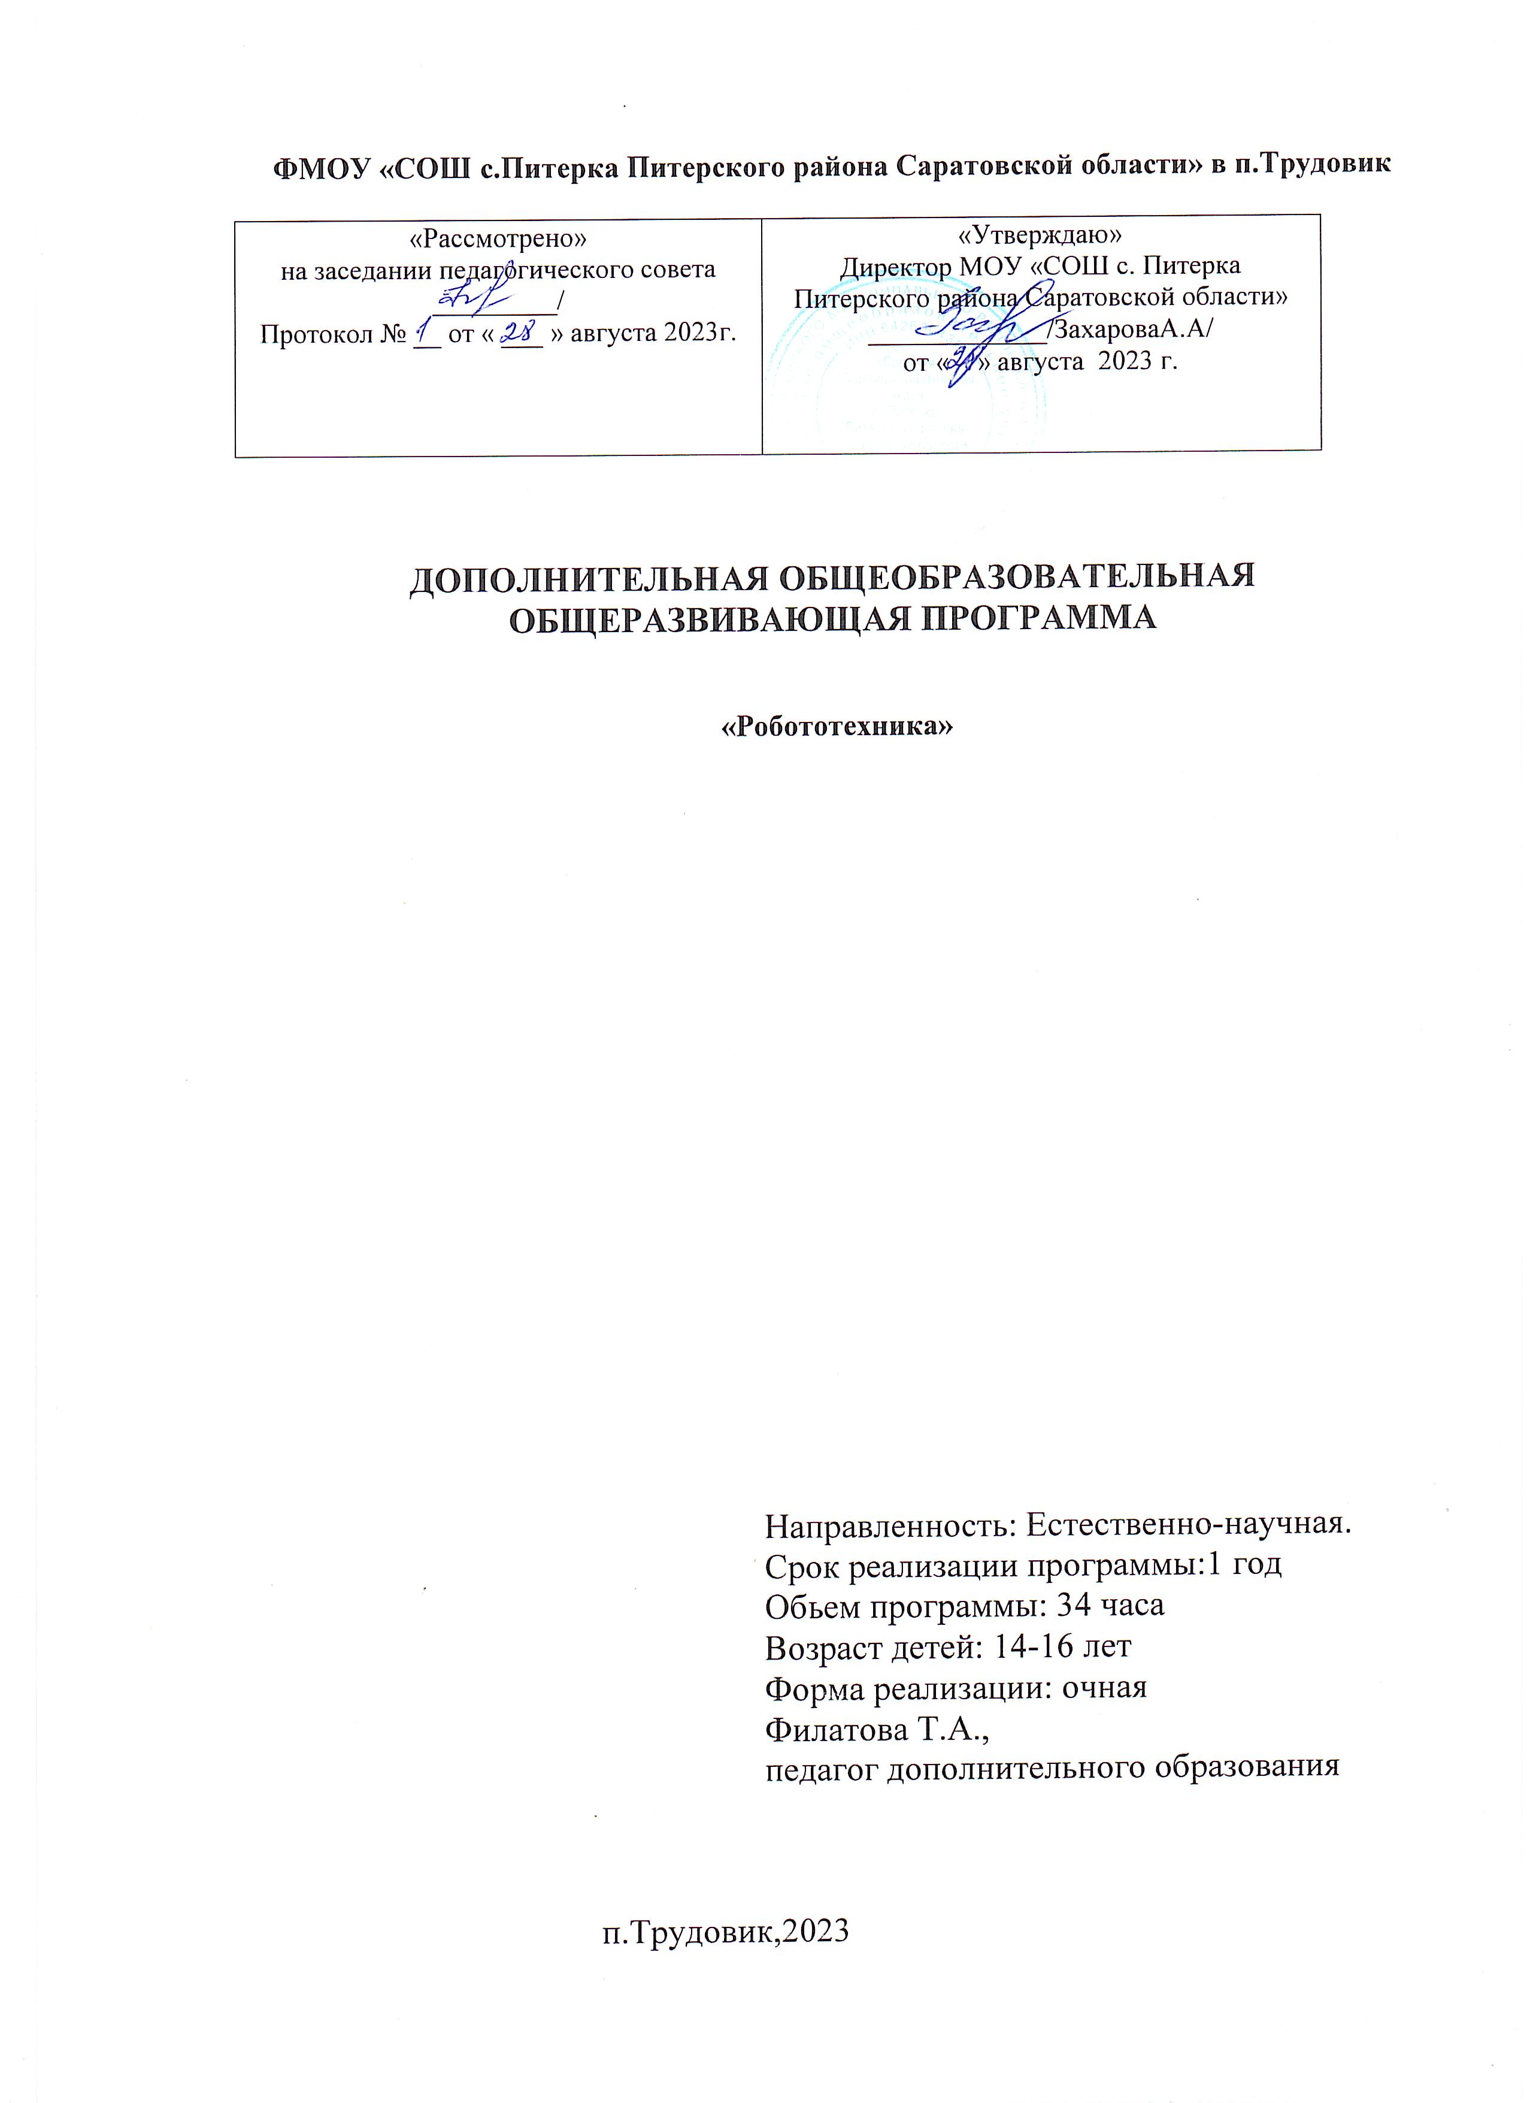

ПОЯСНИТЕЛЬНАЯ ЗАПИСКА

Робототехника – это создание и применение роботов, других средств робототехники и основанных на них технических систем и комплексов различного назначения.
Возникнув на основе кибернетики и механики, робототехника, в свою очередь, породила новые направления развития и самих этих наук. Робототехника – это проектирование и конструирование всевозможных интеллектуальных механизмов-роботов, имеющих модульную структуру и обладающих мощными микропроцессорами.
Оразовательная программа по робототехнике - это один из интереснейших способов изучения компьютерных технологий и программирования. Во время занятий, обучающиеся научатся проектировать, создавать и программировать роботов. Командная работа над практическими заданиями способствует глубокому изучению составляющих современных роботов, а визуальная программная среда позволит легко и эффективно изучить алгоритмизацию и программирование.
Актуальность данного кружка заключается в том, что в настоящий момент в России развиваются нано технологии, электроника, механика и программирование. т.е. созревает благодатная почва для развития компьютерных технологий и робототехники.
В педагогической целесообразности этого кружка не приходиться сомневаться, т.к. дети научатся объединять реальный мир с виртуальным, в процессе конструирования и программирования получат дополнительное образование в области физики, механики, электроники и информатики.
Программа кружка рассчитана на детей в возрасте от 10 до 15 лет. Сроки реализации программы 1 год.

Цель программы: развитие творческих способностей и формирование раннего профессионального самоопределения подростков и юношества в процессе конструирования и проектирования.
В результате изучения данного курса, обучающиеся:
- получат первоначальные знания по устройству робототехнических устройств;
- овладеют основными приемами сборки и программирования робототехнических средств;
- сформируют общенаучные и технологические навыки конструирования и проектирования;
- ознакомятся с правилами безопасной работы с инструментами необходимыми при конструировании робототехнических средств.

Получат возможность:
- формировать творческое отношение по выполняемой работе;
- воспитывать умение работать в коллективе;
- развивать творческую инициативу и самостоятельность;
- развивать психофизиологические качества: память, внимание, способность логически мыслить, анализировать, концентрировать внимание на главном.

Основными принципами обучения являются:

- Научность - предопределяет сообщение обучаемым только достоверных, проверенных практикой сведений, при отборе которых учитываются новейшие достижения науки и техники.
- Доступность- предусматривает соответствие объема и глубины учебного материала уровню общего развития учащихся в данный период, благодаря чему, знания и навыки могут быть сознательно и прочно усвоены.
- Связь теории с практикой- необходимо вести обучение так, чтобы обучаемые могли сознательно применять приобретенные ими знания на практике.
- Воспитательный характер обучения- процесс обучения является воспитывающим, ученик не только приобретает знания и нарабатывает навыки, но и развивает свои способности, умственные и моральные качества.
- Сознательность и активность обучения- в процессе обучения все действия, которые отрабатывает учащийся, должны быть обоснованы. Нужно учить, обучаемых, критически осмысливать, и оценивать факты, делая выводы, разрешать все сомнения с тем, чтобы процесс усвоения и наработки необходимых навыков происходили сознательно, с полной убежденностью в правильности обучения. Активность в обучении предполагает самостоятельность, которая достигается хорошей теоретической и практической подготовкой и работой педагога.
- Наглядность- объяснение техники сборки робототехнических средств на конкретных изделиях и программных продукта. Для наглядности применяются существующие материалы, а также материалы своего изготовления.
- Систематичность и последовательность- учебный материал дается по определенной системе и в логической последовательности с целью лучшего его освоения. Как правило, этот принцип предусматривает изучение предмета от простого к сложному, от частного к общему.
- Прочность закрепления знаний, умений и навыков- качество обучения зависит от того, насколько прочно закрепляются знания, умения и навыки учащихся. Не прочные знания и навыки обычно являются причинами неуверенности и ошибок. Поэтому закрепление умений и навыков должно достигаться неоднократным целенаправленным повторением и тренировкой.
- Индивидуальный подход обучении – в процессе обучения педагог исходит из индивидуальных особенностей детей (уравновешенный, неуравновешенный, с хорошей памятью или не очень, с устойчивым вниманием или рассеянный, с хорошей или замедленной реакцией, и т.д.) и, опираясь на сильные стороны ребенка, доводит его подготовленность до уровня общих требований.

На занятиях используются различные формы организации образовательного процесса:
- фронтальные (беседа, лекция, проверочная работа);
- групповые;
- индивидуальные (инструктаж, разбор ошибок, индивидуальная сборка робототехнических средств).

Для предъявления учебной информации используются следующие методы:
- наглядные;
- словесные;
- практические.

Для стимулирования учебно-познавательной деятельности применяются методы:
- соревнования;
- поощрение.

Для контроля и самоконтроля за эффективностью обучения применяются методы:
- предварительные (анкетирование, диагностика, наблюдение, опрос);
- текущие (наблюдение, ведение таблицы результатов);
- тематические (опрос);
- итоговые (соревнования).

ОСНОВНЫЕ НАПРАВЛЕНИЯ И СОДЕРЖАНИЕ ДЕЯТЕЛЬНОСТИ

Теоретические занятия по изучению робототехники предусматривают
- выдачу материалов для самостоятельной работы и повторение материала или указывается где можно взять этот материал;
- теоретический материал педагог дает обучаемым, помимо вербального, классического метода обучения, при помощи различных современных технологий в образовании (аудио, видео лекции, экранные видео лекции, презентации, интернет, электронные учебники);
- проверка полученных знаний.

Практические занятия проводятся следующим образом:
- педагог показывает конечный результат занятия, т.е. заранее готовит (собирает робота или его часть) практическую работу;
- далее педагог обучает последовательности сборки узлов робота, используя различные варианты;
- далее обучаемые самостоятельно (и, или) в группах проводят сборку узлов робота;
- практические занятия начинаются с правил техники безопасности при работе с различным инструментом и с электричеством и разбора допущенных ошибок во время занятия в обязательном порядке.
ОЖИДАЕМЫЕ РЕЗУЛЬТАТЫ

По окончанию курса обучения учащиеся овладеют:
- теоретическими основами создания робототехнических устройств;
- элементной базой при помощи которой собирается устройство;
- порядок взаимодействия механических узлов робота с электронными и оптическими устройствами;
- порядок создания алгоритма программы действия робототехнических средств;
- правила техники безопасности при работе с инструментом и электрическими приборами.
Получат возможность:
- проводить сборку робототехнических средств с применением конструкторов;
- создавать программы для робототехнических средств при помощи специализированных визуальных конструкторов.

Ожидаемые результаты программы кружка и способы определения их результативности заключаются в следующем:
- результаты работ учеников будут зафиксированы на фото и видео в момент демонстрации созданных ими роботов из имеющихся в наличии учебных конструкторов по робототехнике;
- фото и видео материалы по результатам работ, обучающихся будут размещаться на сайте школы в разделе дополнительного образования.

МЕХАНИЗМ ОТСЛЕЖИВАНИЯ РЕЗУЛЬТАТОВ
Предусматриваются различные формы подведения итогов реализации дополнительной образовательной программы:
- олимпиады;
- соревнования;
- участие в районной НПК с проектами по робототехнике.

УЧЕБНО-ТЕМАТИЧЕСКИЙ ПЛАН

№ п/п | Тема | Часы
№ п/п | Тема | всего | теория | практ.
1 | Вводное занятие (в том числе техника безопасности) | 1 | 1 | -
2 | Тема 1.  Робототехника для начинающих, базовый уровень | 4 | 2 | 2
3 | Тема 2.  Эксперимент 1. Вертолет. | 2 | 1 | 1
4 | Тема 3.  Эксперимент 2. Лебедка. | 2 | 1 | 1
5 | Тема 4.  Эксперимент 3. Центрифуга. | 2 | 1 | 1
6 | Тема 5.  Эксперимент 4. Светофор | 2 | 1 | 1
7 | Тема 6.  Эксперимент 5. Магнитный замок. | 2 | 1 | 1
8 | Тема 7.  Эксперимент 6. Конвейер | 2 | 1 | 1
9 | Тема 8.  Эксперимент 7. Вращающийся стол | 2 | 1 | 1
10 | Тема 9.  Эксперимент 8. Смеситель | 2 | 1 | 1
11 | Тема 10.  Эксперимент 9. Стиральная машина | 2 | 1 | 1
12 | Тема 11.  Эксперимент 10. Мощный световой сканер | 3 | 1 | 1
13 | Тема 12.  Эксперимент 11. Банкомат | 2 | 1 | 1
14 | Тема 13.  Эксперимент 12. Токарный автомат | 3 | 1 | 2
15 | Тема 14.  Эксперимент 13. Автоматическая дверь | 3 | 1 | 2
16 | Тема 15.  Эксперимент 14. Лифт | 4 | 1 | 3
17 | Тема 16.  Эксперимент 15. Автомобиль | 3 | 1 | 2
18 | Тема 17.  Эксперимент 16. Промышленный робот | 3 | 1 | 2
19 | Тема 18.  Эксперимент 17. Манипулятор | 3 | 1 | 2
20 | Тема 19.  Эксперимент 18. Станок с ЧПУ | 4 | 1 | 3
 | Тема 20. Импровизация 1 | 2 | 1 | 1
 | Тема 21. Импровизация 2 | 2 | 1 | 1
 | Тема 22. Импровизация 3 | 6 | 1 | 5
 | Представление результата - робота | 3 | 2 | 1
 | ИТОГО | 70 | 26 | 44

4. Методическое обеспечение дополнительной образовательной программы
Обеспечение программы предусматривает наличие следующих методических видов продукции:
- электронные учебники;
- видео ролики;
5. Материально-техническое обеспечение программы.
1. Компьютерный класс – на момент программирования робототехнических средств, программирования контроллеров конструкторов, настройки самих конструкторов, отладки программ, проверка совместной работоспособности программного продукта и модулей конструкторов.
2. Наборы конструкторов:
- конструктора по робототехнике Модель – XPO 001 – 5 шт.
- программный продукт.
- зарядное устройство для конструктора –5 шт.
- контроллеры конструкторов – 5 шт.

СПИСОК ЛИТЕРАТУРЫ

На русском языке о легороботах
http://learning.9151394.ru/course/view.php?id=2
http://www.mindstorms.su/
На английском языке о легороботах
http://www.lego.com/education/#
http://mindstorms.lego.com/

Каталоги образовательных ресурсов
educatalog.ru - каталог образовательных сайтов

